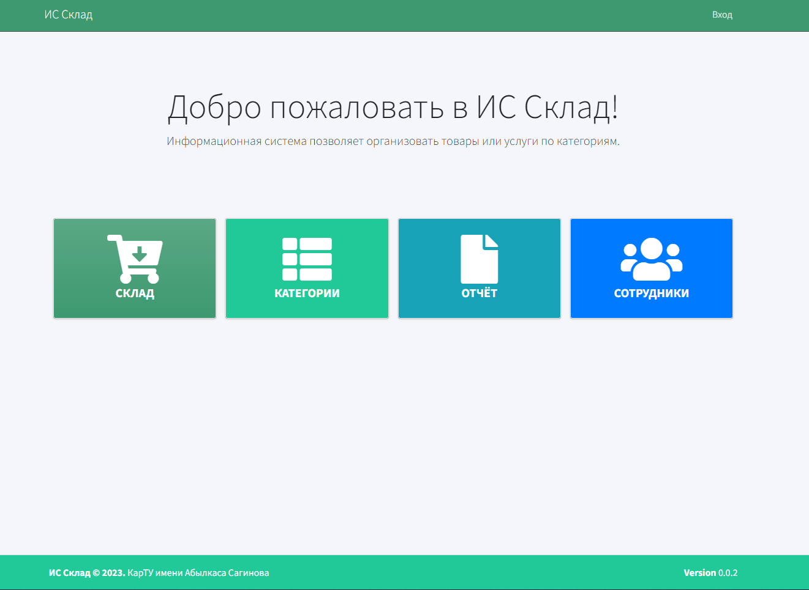

Рисунок 1 – Главная страница

На рисунке 1 изображена главная страница информационной системы склад. В интерфейсе присутствуют:

* Шапка – оснащенная навигационным меню;
* Подвал;
* Содержание контента.

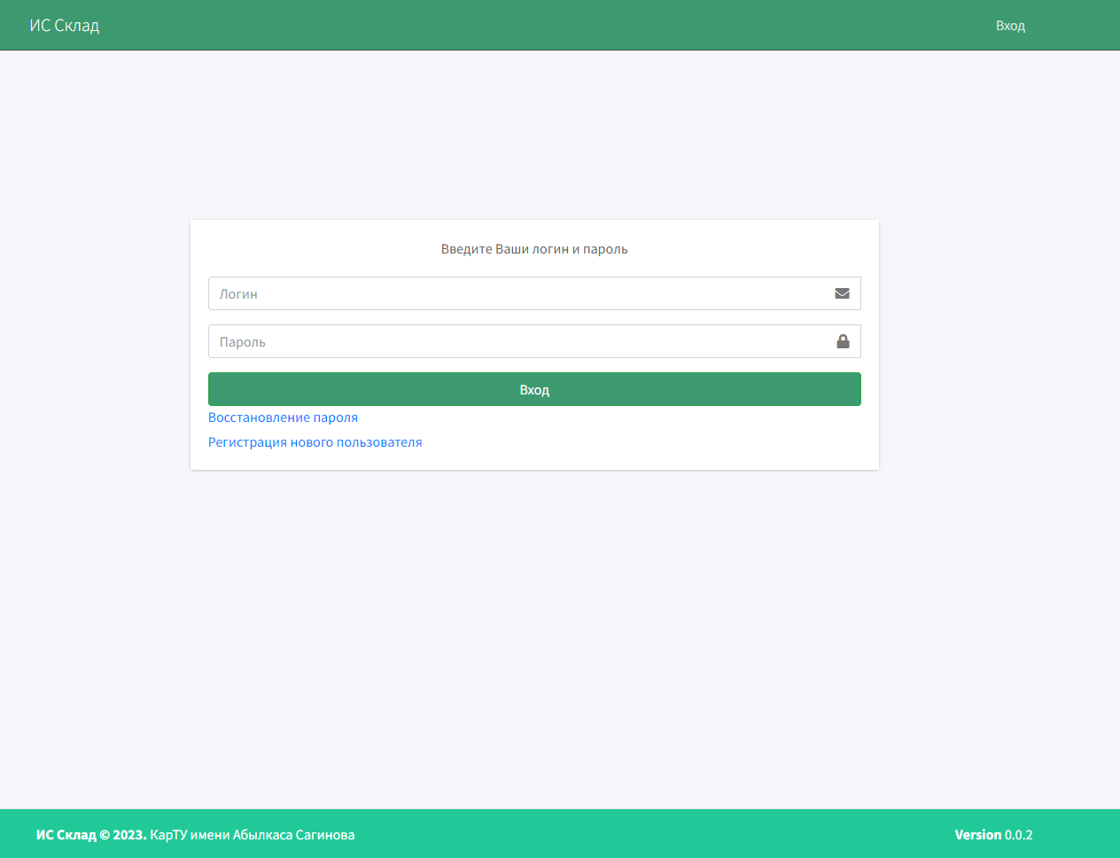

Рисунок 2 – форма авторизации

Форма авторизации, представленная на рисунке 2 служит для идентификации пользователей информационной системы «Склад», по средствам логина и пароля.

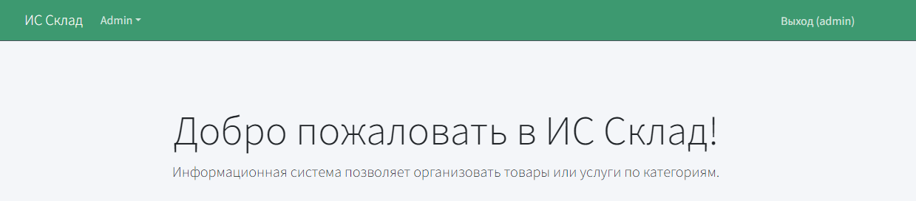

Рисунок 3 – Авторизованный пользователь

Вариант отображения «шапки» системы, после авторизации пользователя, изображен на рисунке 3. В шапке доступны такие пункты меню, как: Выход, профайл и типы профайлов (для администратора системы).

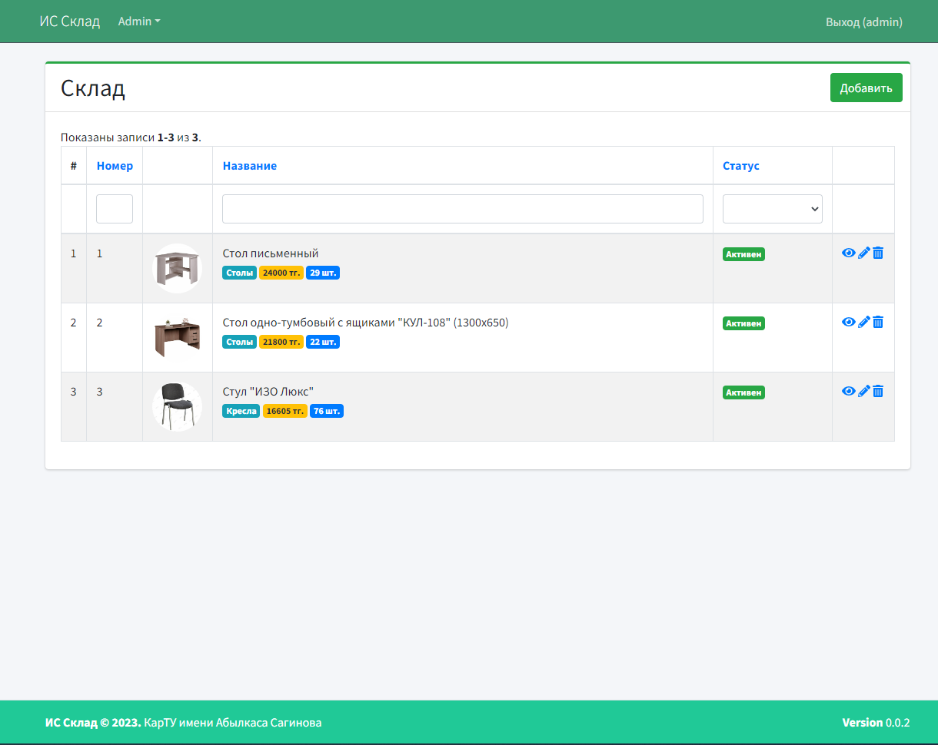

Рисунок 4 – модуль «Склад»

Модуль «Склад» - оснащен списком предметов с фотографией самого предмета, названием предмета, статусом, информацией о наличие на складе (количество штук), категорией, к которой относится предмета, а так же – начальной себестоимостью. Информация, для удобства управления, представлена в табличном виде, рисунок 4.

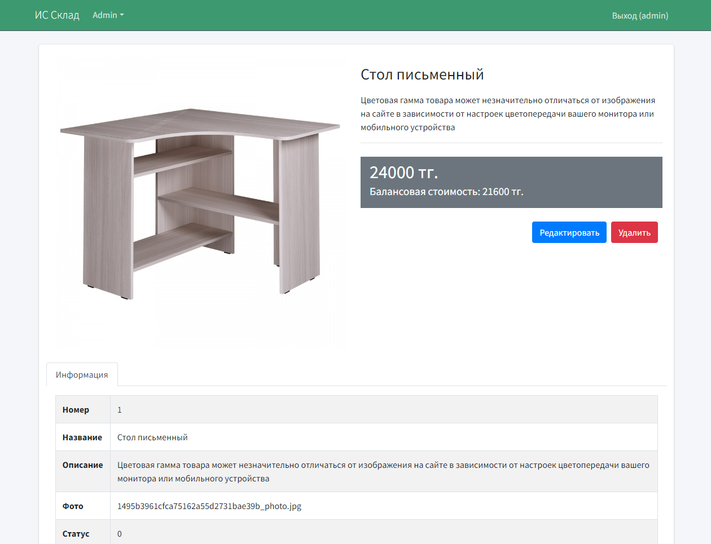

Рисунок 5 – Просмотр предмета

На рисунке 5 изображена страница просмотра единицы товара на складе. Интерфейс оснащен фотографией (при наличии), названием, описанием, а так же функциональными кнопками «Удалить» - рисунок 6, «Редактировать» - рисунок 7.

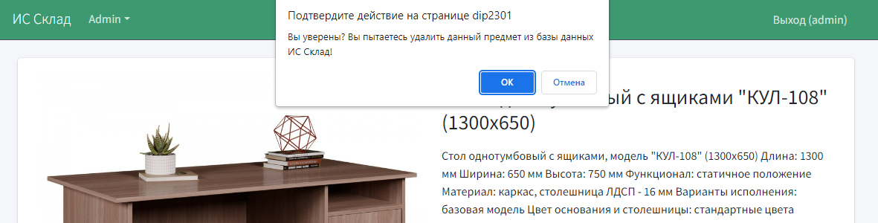

Рисунок 6 – Удалить

Системное сообщение – предотвращающее случайное удаление предмета со склада.

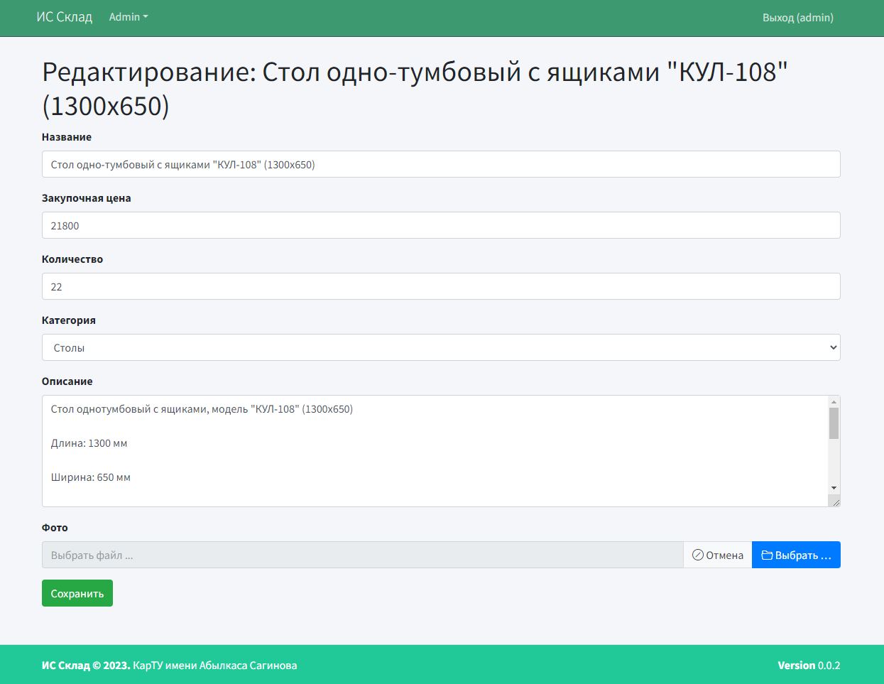

Рисунок 7 – Редактирование

Интерфейс редактирования предмета склада. Для редактирования информации, изменении фотографии или категории, пользователю предлагается, интерфейс, представленный на рисунке 7.

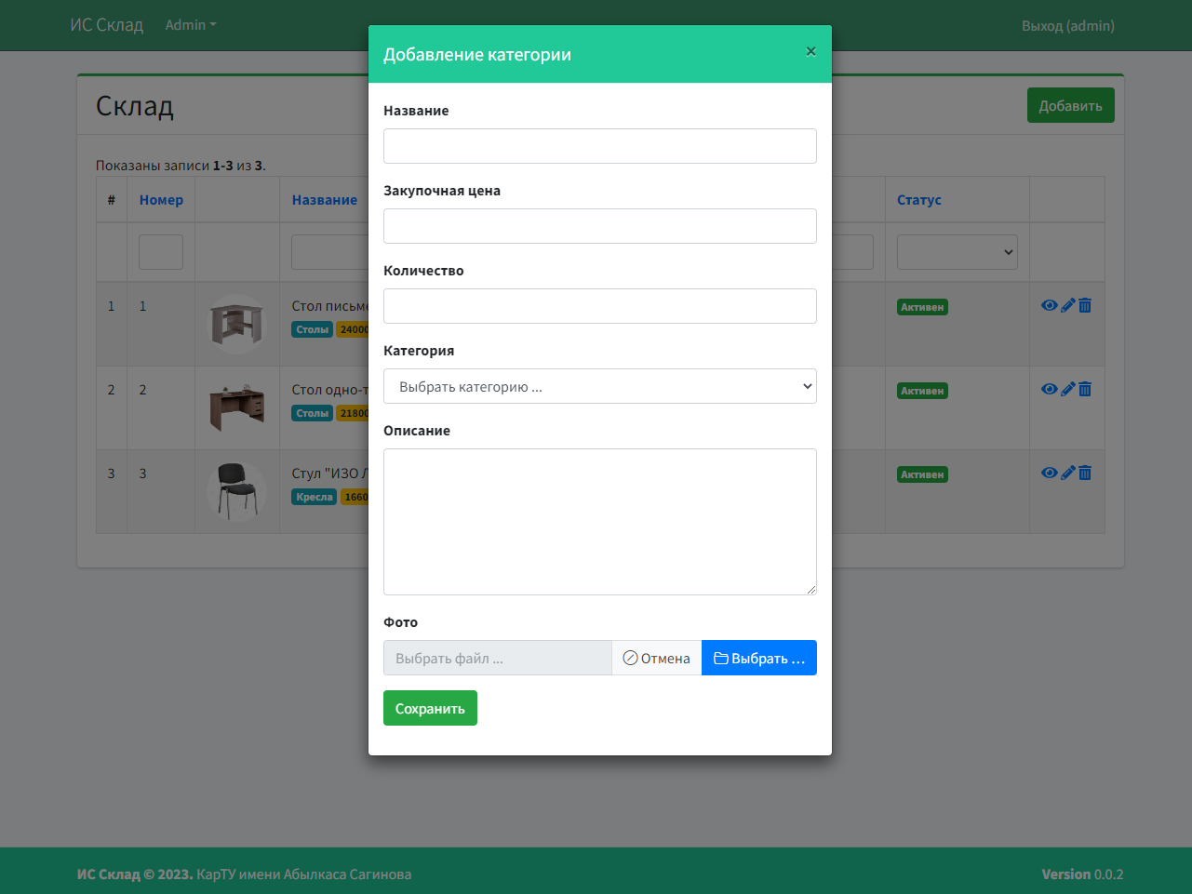

Рисунок 8 – Добавление предмета

Для добавления нового вида предмета на склад, пользователю придётся воспользоваться формой, изображенной на рисунке 8. Форма оснащена такими полями как:

* Название;
* Закупочная цена;
* Количество;
* Категория;
* Описание;
* Фото.

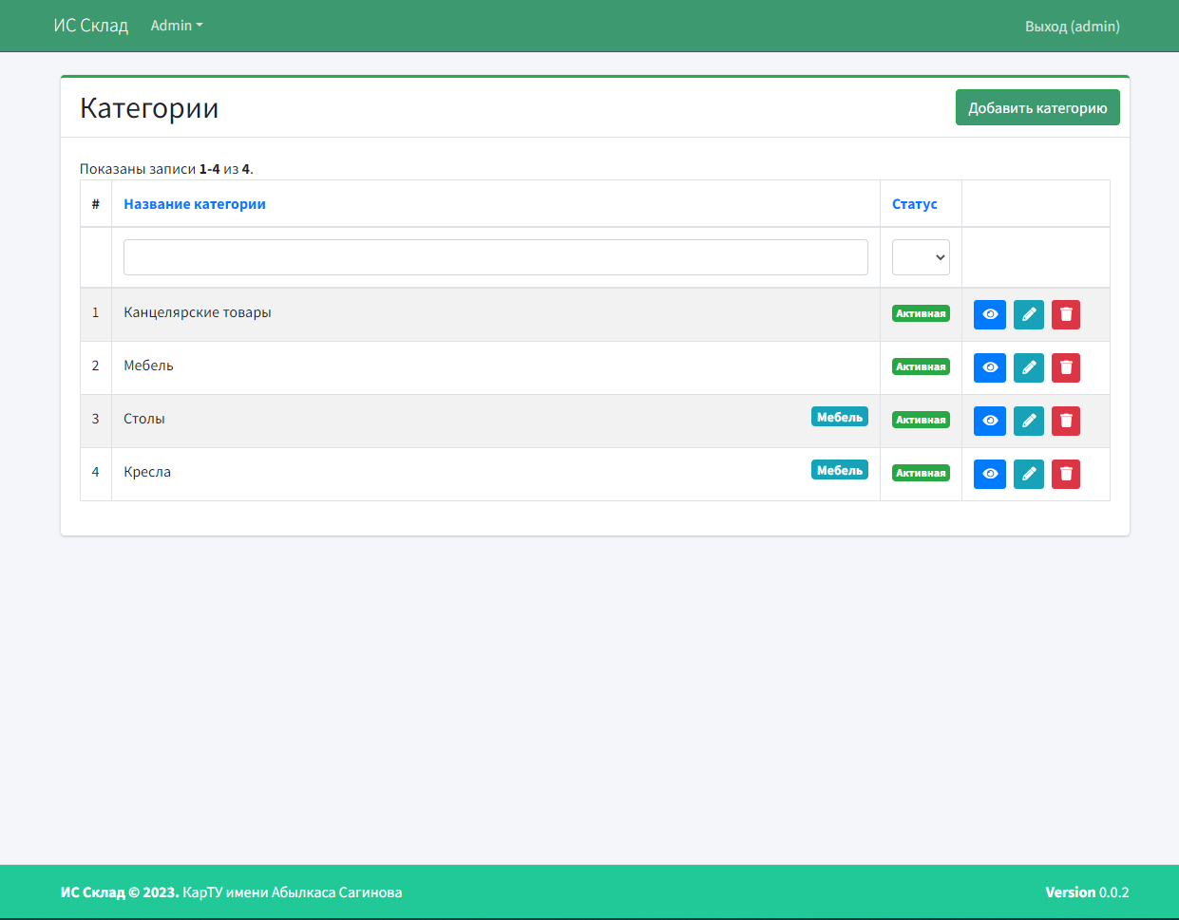

Рисунок 9 – Модуль «Категории»

Модуль «Категории», представленный на рисунке 9 – служит для удобства управления категориями предметов склада. Интерфейс оснащен формой поиска по названию категории, а так же формой поиска по текущим статусам. Информация представлена в табличном виде, оснащена функциональными кнопками, просмотр, редактирования, удаление.

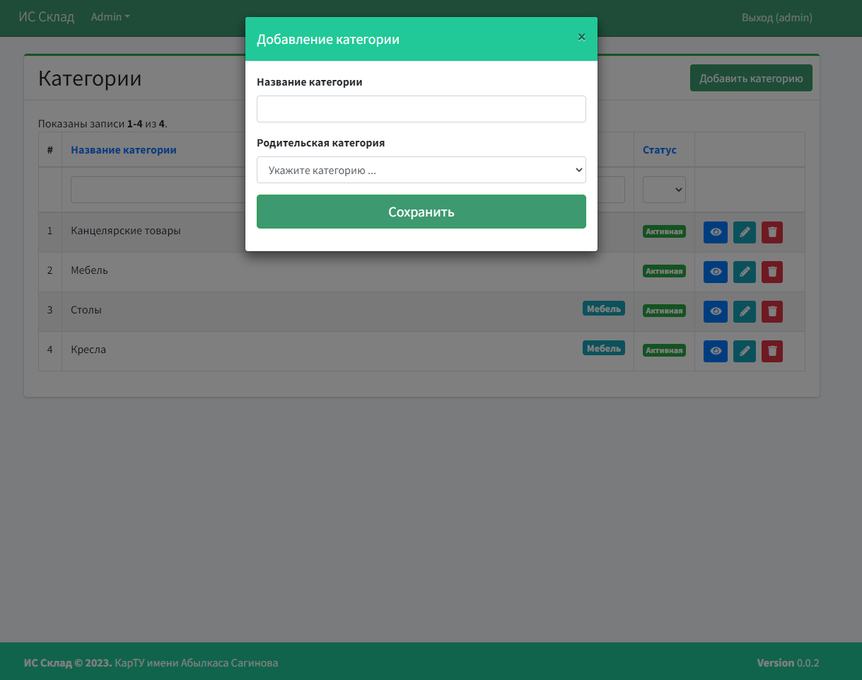

Рисунок 10 – Добавление категории

Форма добавления новой категории, изображенная на рисунке 10, оснащена двумя полями:

* Название категории;
* Родительская категория.

Категории можно вкладывать в ранее уже созданные категории, для удобства и группировки предметов.

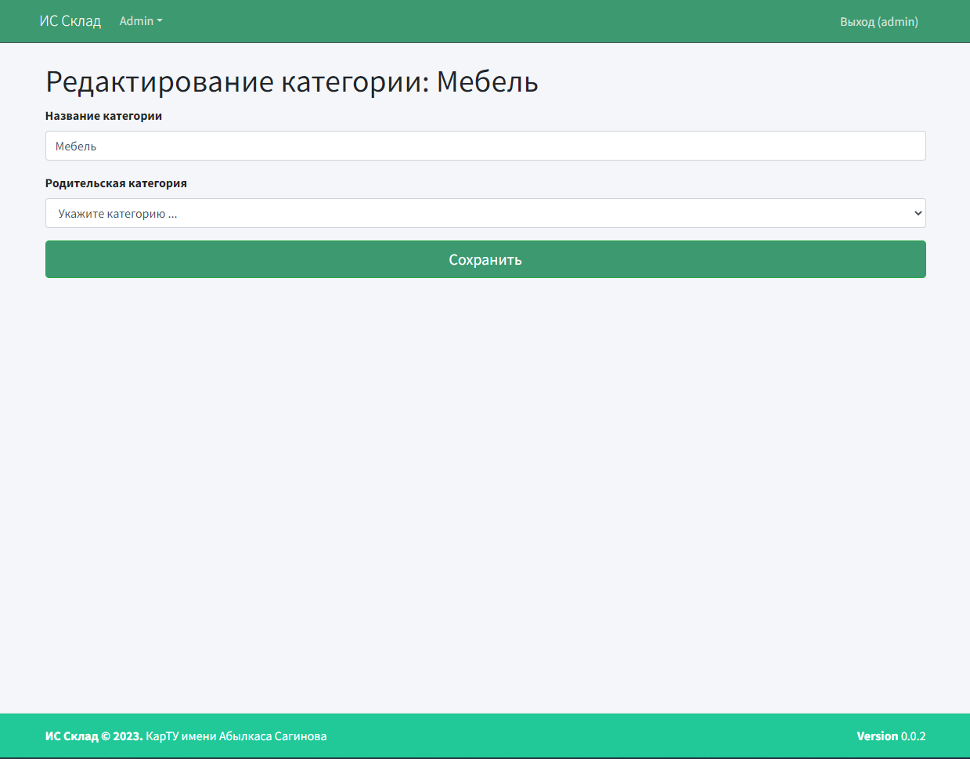

Рисунок 11 – редактирование категории

Интерфейс редактирование категории, представлен на рисунке 11. Пользователю доступно как смена названия категории, так и смена родительской категории.

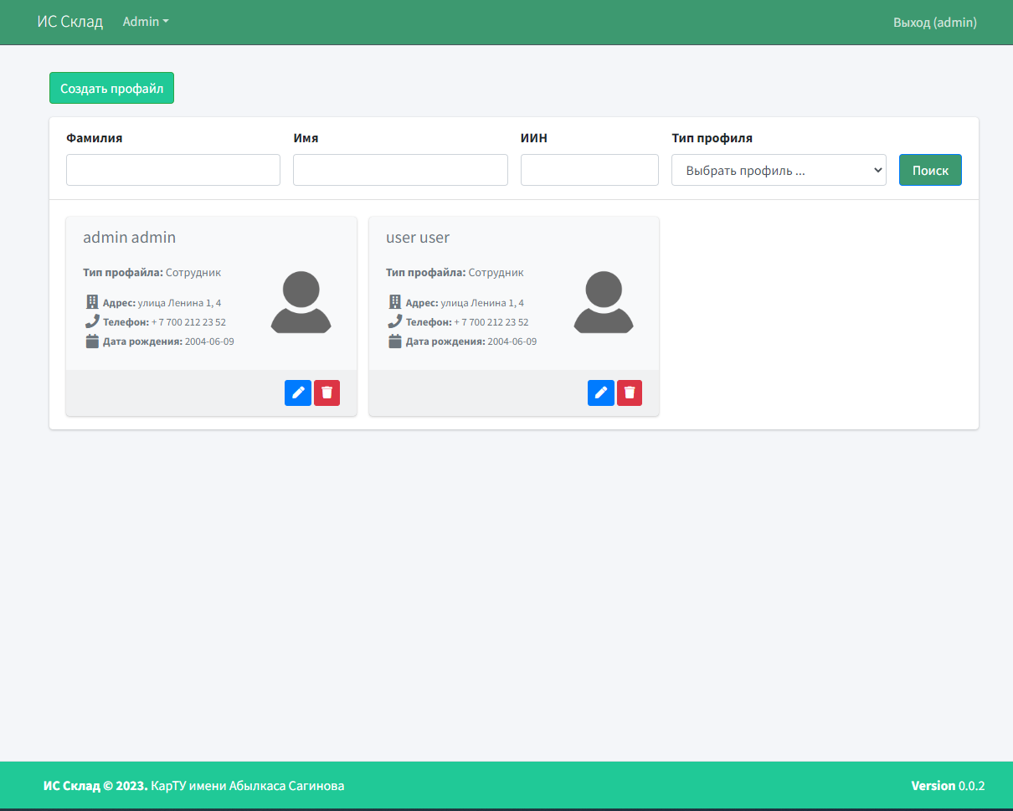

Рисунок 12 – модуль «Профайл»

Модель профайл служит для управления пользователями системы. Стартовая страница модуля оснащена формой поиска профилей (фамилия, имя, иин). Список отображается в виде карточек пользователей, с персональной информацией.

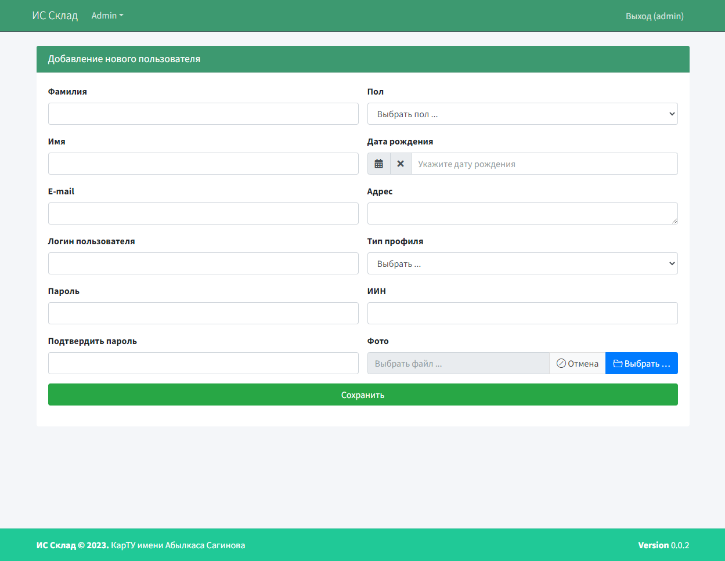

Рисунок 13 – Добавление пользователя

Для добавления нового пользователя в информационную систему, требуется внести персональные данные потенциального пользователя в систему. Данные вносятся через форму, представленную на рисунке 13.

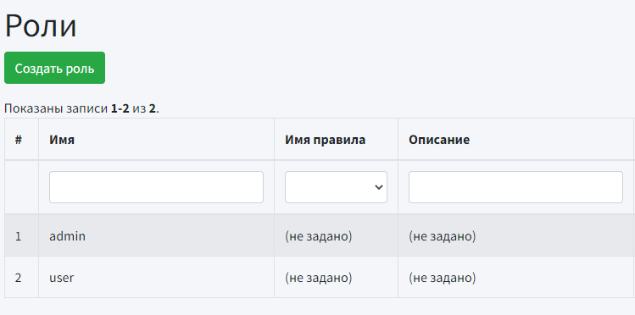

Рисунок 14 – роли пользователей

На рисунке 14 – изображен интерфейс управления ролями пользователей

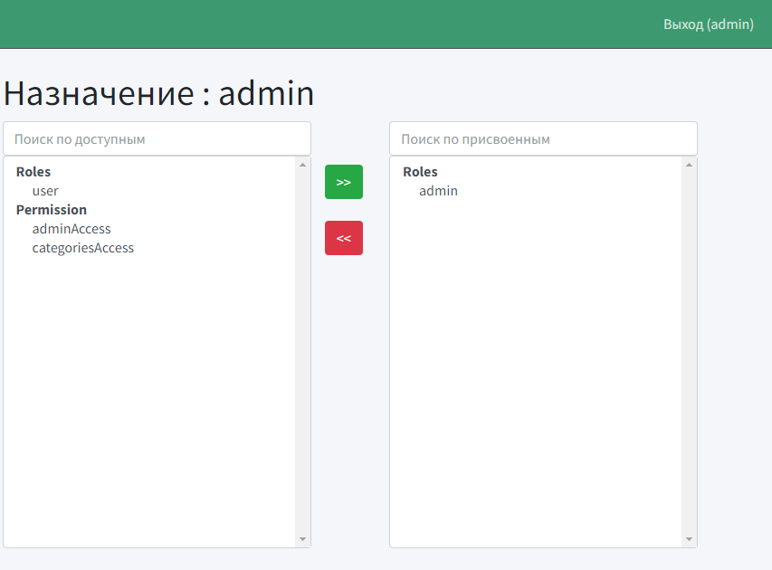

Рисунок 15 – права доступа

Права доступа новым пользователям назначаются через интерфейс, изображенный на рисунке 15.

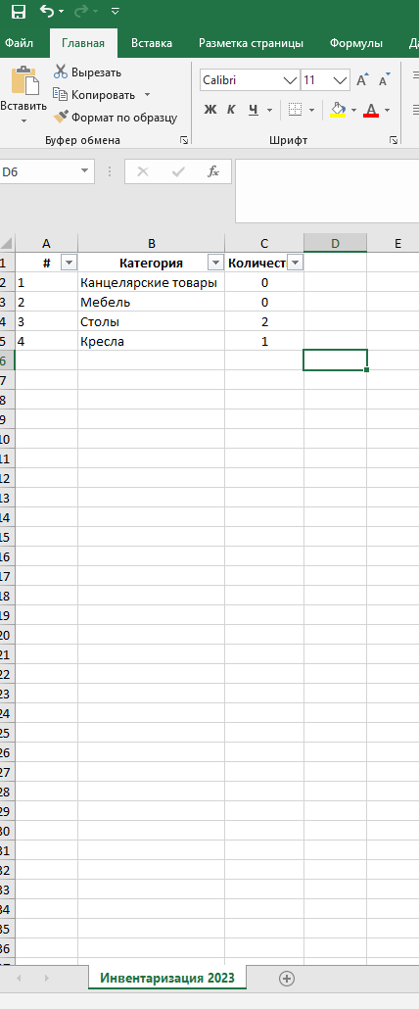

Рисунок 16 – Файл отчёта

Файл отчёта формируется с целью проверки текущих остатков на складе. В отчете присутствуют три столбца: нумерация, категории, количество. Рисунок 16.